Pâte à croissants
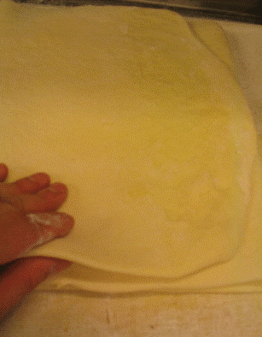
Ingrédients
250g de farine.
10g de levure de boulanger.
5g de sel.
35g de sucre semoule.
125g d'eau. (1/8l)
125g de beurre (Pour le tourrage)
Préparations
La veille:
Réaliser une détrempe comme pour le feiilletage Délayer la levure
dans un peu d'eau tempérée.
Faire une fontaine avec la farine ajouter au milieu le sel, le suce, l'eau
et la levure diluée.
Mélanger les ingrédients .Vous pouvez ajouter quelques gouttes d'eau si votre pâte est trop sêche.(Elle ne doit cependant pas être trop molle)
Pétrir en donnant du corps (De l'élasticité) à la pâte pendant 15 minutes au minimum.
Débarasser dans un cul de poule couvrir et laisser pousser à chaleur ambiante.Inciser en croix sur le dessus.
Lorsque la pâte à doublé de volume .Incorporer le beurre au centre du pâton et tourrer comme pour un feuilletage.
Tourrer 1 tour simple et laiser reposer 30 minutes minimum au réfrigérateur, puis deux fois un tour simple de suite, reposer 15 mn au réfrigérateur, et tourrer encore deux tours simple à la suite.
Stocker au réfrigérateur jusqu'a utilisation (Normalement le lendemain matin) .
Avant utilisation réaliser un dernier tour simple. La pâte à croissant est prête à être utilisée.
Conseils
Respecter les temps de repos et réaliser la pâte la veille.
Ne laisser pas trop pousser, la levure donnerait un goût trop prononcé à la pâte.
Vous pouvez utiliser du beurre concentré ou du beurre que vous aurez décanté auparavant.
La pâte est assez pétrie lorsque celle-ci devient lisse.

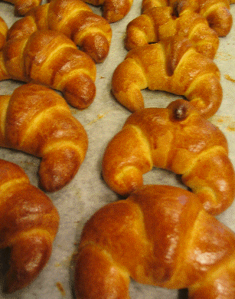
Croissants et croissants au chocolat
Préparations
Donner un tour simple à votre pâton, et étaler une bande rectangulaire
de 15 cm de largeur.
Découper des triangles réguliers à l'aide d'un couteau de tour.
A l'aide des deux mains rouler le croissant sur lui même en faisant partir
vos mains vers l'extérieur.
Donner la forme du croissant en courbant celui-ci, la pointe du triangle
doit se trouver dessous le croissant.
Mettre à pousser dans une étuve maximum 50°
Lorsque le croissant à doublé de volume, dorer celui-ci au pinceau avec un
oeuf entier battu.
Enfourner four chaud (200° suivant four) pendant environ 20 minutes.
Pour les pains au chocolat, découper des rectangles et ajouter une barre de chocolat à cuire; Rouler comme pour le croissant, pousser, dorer et cuire.

